Compartir archivos(Samba).

Pasos a seguir :

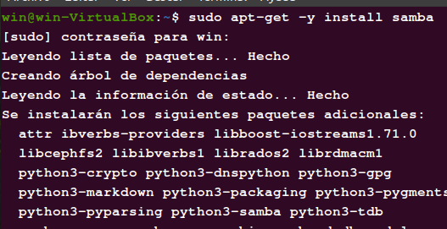
- Sudo apt-get -y install samba, este comando instalará el paquete Samba y todas sus dependencias de forma automática.

2. Sudo apt-get -y install smbclient, Este comando instalará el paquete smbclient y todas sus dependencias de forma automática.
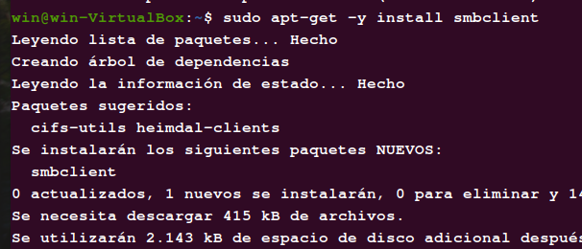

3. nano /etc/samba/smb.conf.
Esto abrirá el archivo smb.conf en el editor nano con permisos de superusuario (root), lo que te permitirá realizar modificaciones en el archivo.
Puedes moverte por el archivo utilizando las teclas de dirección, agregar o eliminar texto, modificar parámetros, etc.

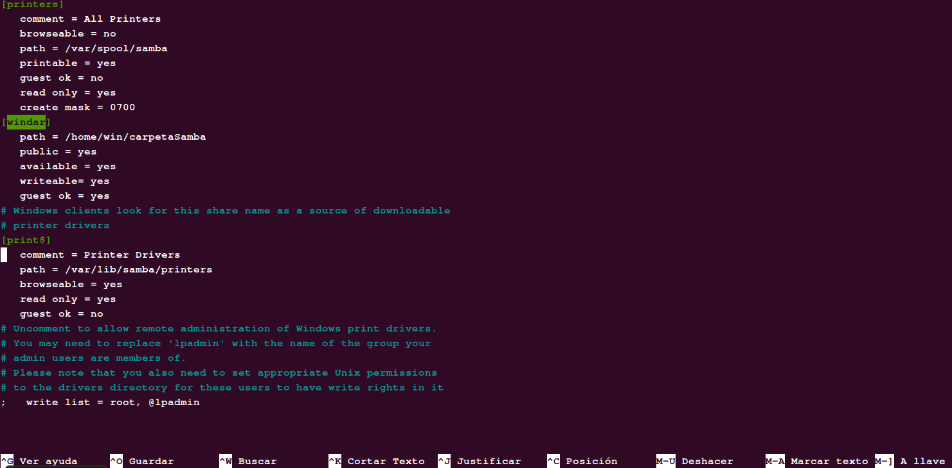

4.
- ifconfig lo utilizo para mostrar o configurar la información de red en sistemas.
- Pwd verifico la ruta del directorio en el que te encuentras actualmente.
- mkdir creao la carpeta donde voy a compartir los archivos.
- ls para verificar si se creo la carpeta
- Guardamos los cambios y después reiniciamos el servicio con el comando:service smbd restart

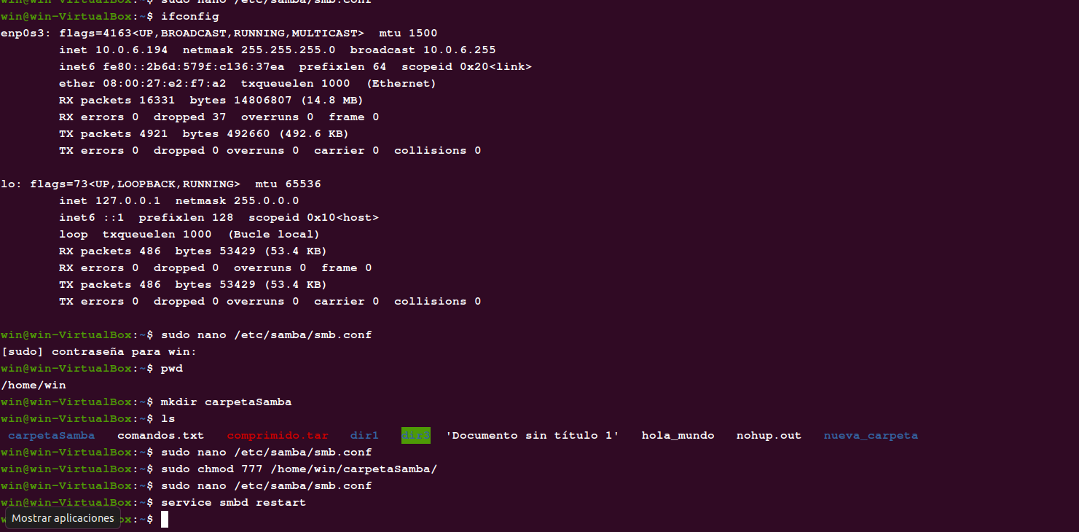

NFS

